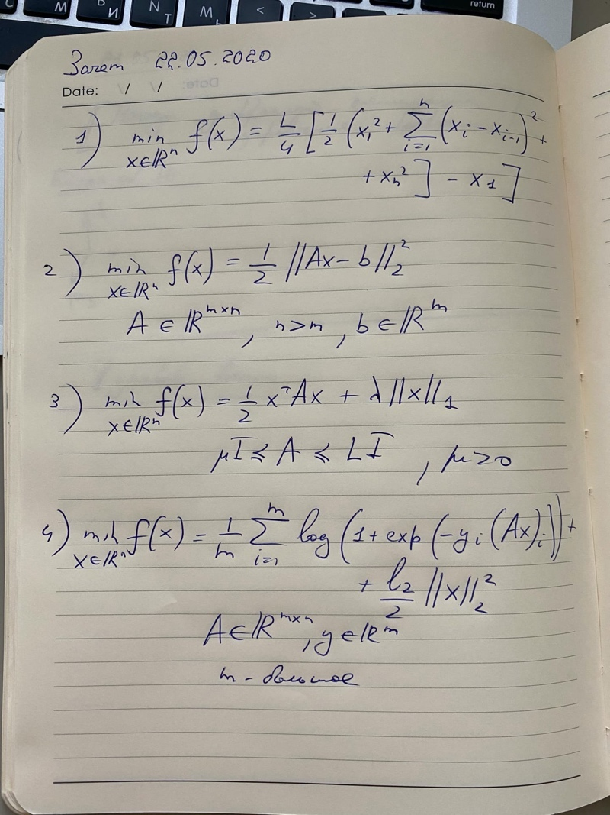

Я посмотрела эти задачки- получается, тут ни одного замкнутого множества у нас нет и метод проекции градиента пролетает совсем?

4 задача получается непрерывно и по L, и по mu  
первая и вторая будто тоже

* Получается, что первая- это сумма квадрантов, квадрат- сильно выпуклая штука

Дифференцируемая

Ограниченная снизу

Вероятно но отсюда L-гладкая

* То есть для 1  
  Методы 1 порядка:  
  Метод градиентного спуска  
  Нестеров  
  Сопряжённые градиенты  
  Ньютон(потому что дважды дифф)  
  Методы 2 порядка:  
  Квазиньютоновские

В третьей- первая норма, она не сильно выпуклая



Но вроде бы L-гладкая функция

* По 2 задаче  
  Она опять на R^n  
  Квадрат второй нормы- L-гладкая штука похоже  
  И в 1 домашке показывали, что сильно выпуклая

Собственно, L-гладкость тоже в 1 домашке была похоже



То есть по идее все как в 1 задаче похоже



А 4- это же задача из проекта, да?  
И она опять хорошая- L-гладкая и сильно выпуклая

1.

2.

3.

Проксимальный 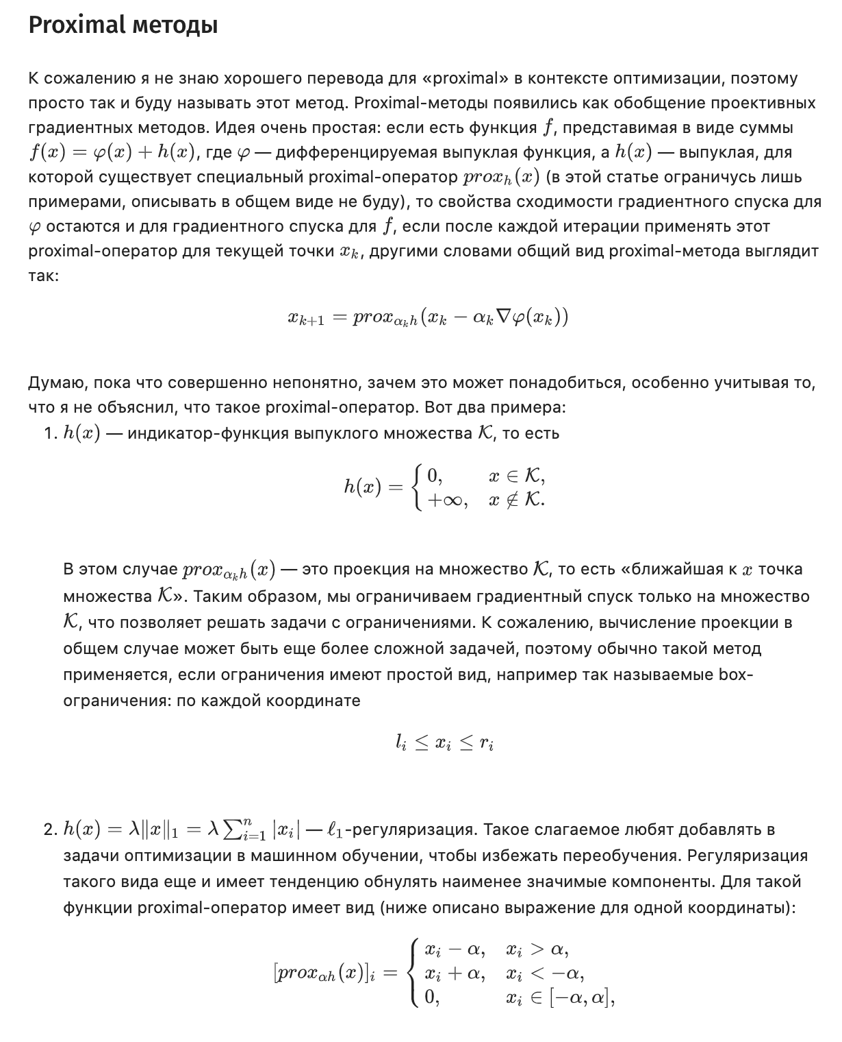

4.

МСГ

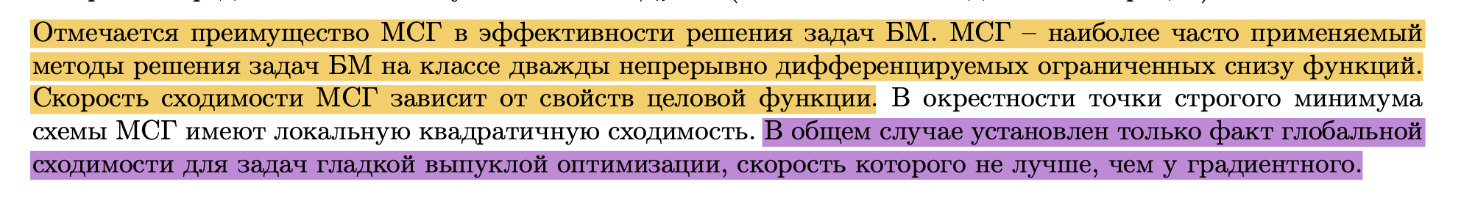

МПГ

